产品规格书
产品名称： 壁挂红外触摸一体机
产品规格： 98英寸
主要特性： 前置一体机，红外多点触控

目录
1. 产品功能 3
2. 整机特性 4
3. 系统参数 4
4. 显示参数 4
5. 端口参数 5
6. 触摸参数 5
7. 标准随机附件 6
8. 整机尺寸图 7
9. 产品实物图 7

1:产品功能
功能描述 | 多媒体触摸查询一体机是利用显示屏和触摸相结合将企业宣传、实时通知全方位展现出来的一种高清多媒体显示技术,从而增强客户自身操作体验感,通过人机交互、信息互动、双向查询双向讯号控制技术，对客户关心或者感兴趣的部分进行介绍说明，多方位展示产品，如产品的3D，场景效果图，细节放大，产品比较，二维码、AVA匿名视频分析、体感互动等技术扩展应用等功能触摸查询,导识一体,包括政府(人脸识别)、金融、通信、连锁、酒店宾馆、工厂、医疗(排队叫号)、教育、智能楼宇、公共事业等行业.
触摸功能 | 支持20点电脑触摸操作  支持图像放大、缩小、旋转  支持各信号源切换后，触摸功能可用  支持各信号源显示状态下，通过触摸控制信号源、音量等菜单控制
其它功能 | 支持定时开关机  支持电子白板操作等功能  支持无线wifi，有线LAN  内置电脑系统提供白板软件睡眠定时、关机记忆  支持遥控器代替键盘，实现F1~F12按键功能，遥控电视电源开机功能支持触摸菜单，实现返回键、菜单操作、任务预览、通道切换、音量调整、快捷电子白板操作等功能  持在系统主页面点击任一信号源  支持遥控器童锁功能  支持无线wifi，有线LAN，内置4阵列摄像头1200万像素  支持前置按键一键开关电脑、电视、一键电脑复位以及主页键功能  支持嵌入式高清摄像头拍照，录像功能（需要选件支持）  前置HDMI、USB2.0、USB3.0、Touch接口，便于用户使用
整机外观 | 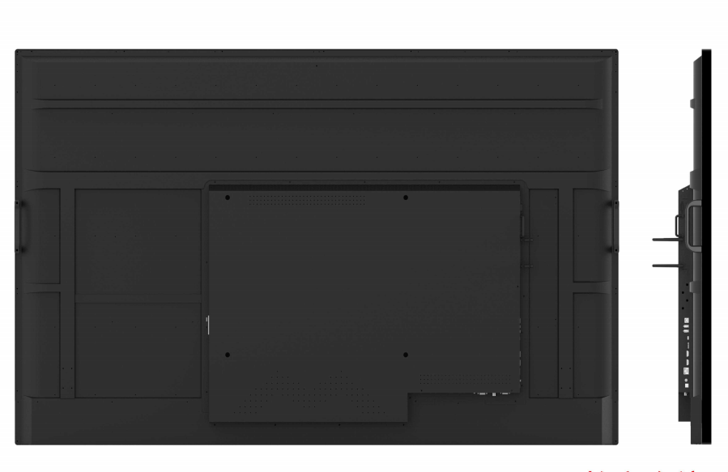
2:整机性能
外壳及外观 |  | 铝合金面框角块设计
整机外形尺寸 |  | 2218.5*1306.8*93.5（mm）
电压范围 |  | AC（90-240）V-50/60HZ
整机功率 |  | ≤130W
待机功率 |  | ≤0.5W

3:系统参数（选配一或二）
一：安卓 | CPU:教育/会议 运行内存：2G 存储32G
二：电脑 | CPU:I3/i5/i7 运行内存：8G 存储128G固态硬盘

4:显示参数
显示屏尺寸 | 98英寸（16：9）
显示屏类型 | LED液晶显示屏
物理分辨率 | 1920（H）X1080（V）/3840（H）×2160（V）（UHD）
显示色彩 | 16.7M/1.07B（8-bit）
刷新率 | 60HZ
亮度 | 300cd/m2
对比度 | 1200：1（Typ.）透射
亮度均匀性 | >72％
响应时间 | 8ms
视角（度） | 178°
显示屏防护 | 3mm钢化防爆防眩玻璃
背光灯寿命 | 50000小时

5.前置接口参数
前置接口 | 输入接口 | USB2.0 | *1
 |  | USB3.0 | *1
 |  | Touch | *1
 |  | HDMI IN | *1
 | 前置按键 | Power | *1

系统选择一或二（二选1）
一：会议教育系统接口参数
视频输出 | CVBS 视频输出 |  | 1.0Vp-p +/-5%
音频输出 | 耳机功率 |  | <= 850MV RMS
 | CVBS 音频输出 |  | 0.2 – 1.5V RMS +/-5%
接口 | 输入接口 | PC-RGB 音频输入 | 1 *耳机端子 （黑色）
 |  | HDMI | 4 个 HDMI 端子； 其中 1 路通过 FFC 排线转接到电脑子卡
 |  | USB | 2*横式 USB2.0 端子
 |  | RS232 | 1 D-SUB 9Pin 端子（黑色）
 |  | RJ45 | 1*网口端子输入
 | 输出接口 | 耳机声音输出 | 1 Earphone terminals(黑色)
 |  | CVBS 视频输出 | 1 *Earphone terminals （黑色）
 |  | 同轴输出 | 1*RCA 端子（黄色）
二：单系统端口参数
喇叭规格 |  | 5Ω*8W*2
音频特性 |  | 平衡左右声道
输入接口 |  | RJ45：1组
输出端口 |  | Power*1
 |  | USB2.0*1 USB3.0*1
 |  | VGA端口：1组
 |  | USB 端口：4组

6：触摸参数
触摸嵌入方式 | 内置一体式，非外挂式
触摸感应技术 | 红外触摸
书写方式 | 手指
定位精度 | 90%以上触摸区域为±2mm
反应时间 | <8ms
触摸分辨率 | 32767*32767
触摸次数 | 理论次数无限次
传输速度 | 120Mbps
驱动程序 | 系统自动识别，免驱
操作系统 | 支持windows7/10，Android，Linux;安卓6.0/7.1/9.0/11
工作电压 | DC-5V
功耗 | ≥1W
工作温度 | 0℃- 60℃

7：标准随机附件
壁挂架 | 1套
1.5米电源线 | 1根
合格证 | 1张
使用说明书 | 1本
保修卡 | 1份

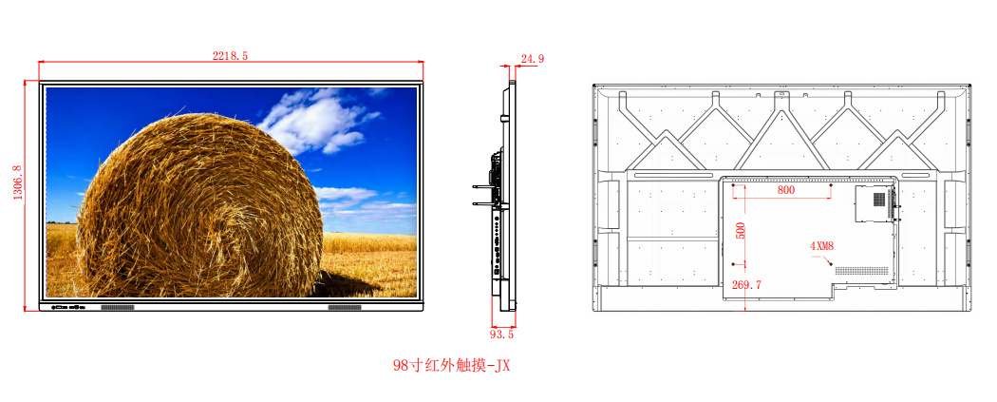
8：产品尺寸图及实物图

